Médiums de la poésie
- Porteuse du projet : Cottenceau Clara
- Date : 07/11/2019
- Contexte : Mémoire et Macro-Projet

Synthèse
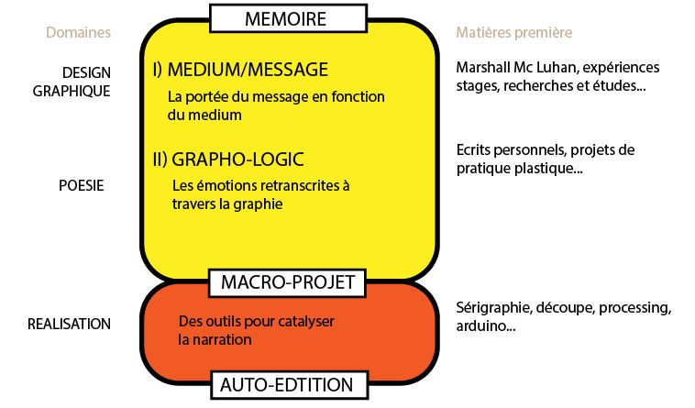

Contextualisation du sujet de mémoire/macro-projet :
« Grapho-Logic » est la recherche poétique autour des médiums dans le métier de designer graphique. Cette idée est tirée d’un constat observé dans mes propres carnets d’écriture. En tant que designer graphique il est pour moi nécessaire de traiter l’usage des mots avec autant d’importance que le choix des images. Le sujet étant vaste, j’ai redéfini les contours de mes recherches en ciblant plus précisément les facteurs de l’expressivité de l’écrit et ses applications par la question suivante :
==Comment le designer graphique peut apporter des outils vecteurs de poésie ?==
Dans la lecture de cette question se dégagent les trois principales notions qui vont être développées : le designer graphique en tant qu’acteur, le medium en tant que vecteur et la poésie en tant que matière première.
Le vecteur (médium)
Les recherches « Grapho-Logic » sont un aperçu de l’étendue des médium et de leur portée, ainsi qu’un questionnement sur le rapport entre le fond et la forme. Le medium est assimilé ici au moyen d’expression, qui en art désigne le matériel ou la technique avec laquelle un artiste œuvre, et l’artiste oeuvre finalement dans le seul but d’exprimer ou de s’exprimer.
Le designer graphique Le designer graphique est l’acteur dans la problématique. Le problème avec les écrits normés et le gabarit dans la création numérique c’est que son application est ciblée et n’élargit pas lectorat. Aussi l’utilisation de cette norme est parfois controversée ; pour preuve la police Times (1931) utilisée de nos jours par défaut dans n’importe quel sujet, à une utilisation contradictoire avec la vision de son concepteur Stanley Morison qui avait en tête le « besoin de nouveaux caractères, adaptés à chaque usage, à chaque publication afin d’en faciliter la lecture et l’identité » : le choix (ou non-choix) du Times n’est donc jamais neutre. Cette constatation se rapproche de mon questionnement lors de l’analyse de mes carnets, car l’esthétique peut également véhiculer des significations contraires aux propos soutenus.
La poésie Enfin la poésie est la matière première qui servira à l’étude du sujet des médiums. En ciblant mes recherches sur la poésie j’introduis directement le rapport du texte à l’image, qui est le travail propre du designer graphique, acteur des médiums.
« Grapho-Logic » se découpe en trois grandes parties
I) Le rapport entre le fond et la forme : définition du sujet et justification de l’intérêt d’analyser le médium
a) En quoi le fond et la forme sont-ils liés ?
b) Quelle est la place de la poésie ?
c) Quelles sont les poésies appliquées au graphisme ?
d) En quoi le rapport à la mémoire est-il fondamental ?
II) Le passage de l’oral à l’écrit : l’intérêt du texte poétique et introduction aux différents langages
a) Quelles sont les formes de langage ?
b) Comment la poésie retranscrit-elle l’oralité ?
III) L’outil numérique : analyse du vecteur principal du designer graphique de nos jours
a) Quelles sont les spécificités de l’écran et de la mise en page ?
b) Quelles sont les codes du nouveau langage issu de la machine ?
c) Quelles sont les formes contemporaines du rapport texte/image ?

Lectures
- Marshall Mc Luhan - Pour comprendre les médias
- Robert Bringhurst - La forme solide du langage
- Etapes graphique n°229 : Signes et symboles

Art technique et civilisation
Le texte et la poésie dans l'espace.

Sujet : En quoi la machine peut-elle participer de forme poétique dans l’écriture ?

Réalisation n°1 : Création d'outils pour catalyser la narration
Je souhaite expérimenter et créer des dispositifs d'impression personnels, par exemple adapter le principe de sérigraphie à un cadre plus transportable afin de produire du texte singulier dans n'importe quelle situation. Ou encore créer une machine d'impression que l'on peut connecter à l'ordinateur, toujours pour répandre au maximum les écrits et les émotions.

Réalisation n°2 : Générateurs de texte, générateurs de mise en page, emoji
En m'inspirant des principes des algorythmes, du code ascii, de la poésie numérique, je souhaite mettre en place un programme Processing de génération de poésie d'une part et de modification automatique de la mise en forme du texte d'autre part. Le but est de faire participer le lectorat de mon projet, et de lui montrer l'existence du texte génératif tout en appuyant mes écrits qui sont des phrases que l'ont peut moduler. L'utilisateur n'a qu'à appuyer sur un bouton pour changer l'ordre du texte et donc son sens comme bon lui semble. La deuxième partie agit sur l'aspect graphologique de mon travail, et propose par un dispositif Arduino à l'utilisateur d'apporter des modifications au texte témoignant de l'émotion transmise. Par exemple s'il choisit d'appuyer un bouton, c'est que son propos est affirmé donc la graisse de la typographie sera épaissie; ou encore s'il choisit le curseur en fonction de son implication dans le sujet, la taille du corps évoluera en fonction. On peut imaginer par la suite coupler cette réalisation avec la Réalisation n°1 et proposer d'imprimer l'image-mot obtenue à la suite de ces manipulations.

Réalisation n°3 : Le texte dans l'espace
A partir d'enregistrements audio des écrits, je souhaite réaliser un dispositif qui retranscrit l'oralité de l'écrit, lui même issu d'un langage oral, pour identifier ce paradoxe. Des affiches interactives par exemple où les mots ont des sons associés. Ou un programme qui permet selon les attributs qu'on donne aux mots de les retranscrire en son.

Bibliographie
La forme solide du langage : https://www.cairn.info/revue-communication-et-langages1-2013-3-page-158.htm# L’outil et la méthode : http://www.revue-backoffice.com/numeros/01-faire-avec/pierre-damien-huyghe-outil-methode Lettrisme : https://typographieettextedanslart.wordpress.com/lettrisme/ ; https://www.larousse.fr/encyclopedie/divers/lettrisme/64691 ; Poésie et graphisme : https://graphism.fr/la-poesie-vietnamienne-vivante-et-illustree/, https://fr.wikipedia.org/wiki/Po%C3%A9sie_graphique Surréalisme sur-moi : http://palf.free.fr/poesie/definition.htm ; https://www.cairn.info/revue-topique-2011-2-page-113.htm ; https://www.etudes-litteraires.com/surrealisme.php Ecriture automatique : http://www.le-surrealisme.com/ecriture-automatique.html ; https://fr.wikipedia.org/wiki/%C3%89criture_automatique ; Futurisme : https://www.humanite.fr/node/405256 ; https://brunorigolt.org/2010/01/02/objectif-culture-generale-je-decouvre-marinetti-et-le-futurisme-italien/ ; Poésie vivante et illustrée : https://graphism.fr/la-poesie-vietnamienne-vivante-et-illustree/ ; https://koze.mu/sortir/happenings/exposition-poesie-graphique-fusion-entre-poeme-graphisme/ Mémoire : https://www.samuelhuet.com/linguistique/94-oida/1149-dares-70.html Rythme : https://gerflint.fr/Base/Espagne4/pollicino.pdf Antony Masure : http://www.anthonymasure.com/en/articles/2018-11-defaut-esthetique Codex et volumen : http://classes.bnf.fr/livre/arret/histoire-du-livre/premiers-supports/07.htm

